«Урок – марафон» как приём формирования самоконтроля и самооценки младших школьников на уроках математики в рамках ФГОС
Богданова Ольга Николаевна,
учитель начальных классов
ГБОУ СОШ №119 города Санкт - Петербурга
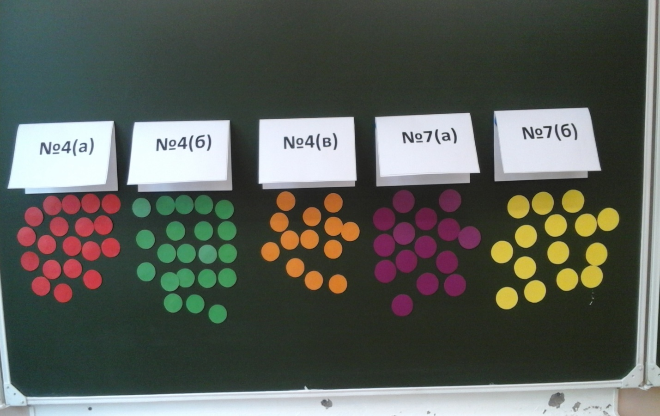
Цель «урока - марафона»: формировать у учащихся способности позволяющие осуществлять самоконтроль.
Планируемые результаты:
Личностные:
- формировать правильную самооценку;
- упорство в достижении цели.
Регулятивные:
- в диалоге с учителем учиться вырабатывать критерии оценки и определять степень успешности выполнения своей работы, исходя из имеющихся критериев;
- находить и устранять ошибки.
Для проведения «урока - марафона» потребуются:
- магнитные жетоны различных цветов;
- карточки с ответами;
- карточки - подсказки;
- диагностические карты самооценки.
На «уроке - марафоне» учитель предлагает детям самостоятельно решить несколько математических заданий. Это могут быть задачи, примеры, уравнения, неравенства и т. д. Задания обязательно различные по сложности.
Решать задания можно в любом порядке. Решив, дети сверяют ответ с правильным ответом на карточке, которая закреплёна на доске. Если ответ совпадает, то закрепляют жетон нужного цвета рядом с номером задания. Если ответ не совпадает, то пробуют самостоятельно найти и исправить ошибку или воспользоваться:
- помощью учителя
- подсказкой или подсказками.
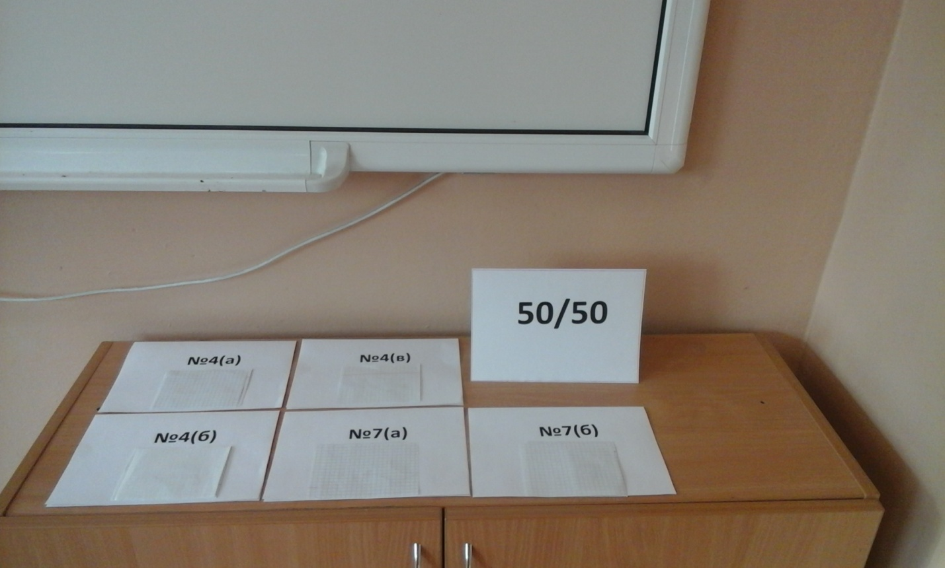
После работы над ошибками дети добавляют жетон нужного цвета. Возможно, переходят к решению другого задания, не сделав работу над ошибками задания решённого неверно.
В ходе решения заданий дети заполняют диагностическую карту самооценки. Она позволит увидеть ребёнку сильные и слабые стороны своей работы, дать содержательную и развернутую характеристику своих результатов по заданным критериям.
Примерная диагностическая карта самооценки
Фамилия, имя:
 | № | № | № | № | №
Общее количество баллов _______ Оценка _______

До решения заданий учитель в диалоге с учениками вырабатывает критерии оценивания задач, определяя количество баллов за каждый критерий. При этом уточняет за все ли критерии можно поставить одинаковое количество баллов, за какие критерии можно поставить наибольшее или наименьшее количество баллов. Помогает детям перевести баллы в оценки
Ожидаемые критерии оценивания заданий:
Решил задание верно.
Решил задание неверно, но самостоятельно нашёл и исправил ошибку.
Решил задание неверно, воспользовался одной подсказкой.
Решил задание неверно, воспользовался двумя подсказками.
Решил задание неверно, воспользовался помощью учителя.
Решил задание неверно, воспользовался подсказкой и помощью учителя.
Предложенная помощь в виде карточки - подсказки должна помочь провести осознанный анализ содержания заданий и найти пути устранения ошибки или ошибок. Это или схема, или чертёж, или алгоритм решения, или план решения и т. д. В карточке только одна подсказка. К уроку учитель может подготовить несколько карточек с разными подсказками. В этом случае до начала «марафона» учитель проговаривает, какая помощь в каждой карточке. Ученик сам определяет, какой помощью ему воспользоваться.
После завершения «марафона» дети оценивают свою работу. Определяют победителя «марафона». Сравнивают собственные достижения с результатами одноклассников.
В конце урока обязательно проводится рефлексия. На основании осмысления результатов диагностической карты самооценки ученик получает возможность выстроить собственную программу дальнейшей деятельности.
Примерная рефлексия с помощью незаконченных предложений:
« Я захотел …
Меня воодушевило ...
Я понял, что могу …
У меня получилось ... »
Технологическую карту урока математики по теме «Арифметические действия над числами при решении задач» с применением данного приёма можно посмотреть на сайте http://www.spbfgos.org/novoe-kachestvo-uroka .

